DEFY INVENTOR
TECHNOLOGIE DISRUPTIVE

Con su nuevo sistema de regulación disruptiva « Oscilador Zenith », la marca de la estrella revoluciona la relojería mecánica. Alta frecuencia, precisión cronométrica, fiabilidad y estabilidad, ¡el oscilador desarrollado y patentado por la Manufactura reemplaza el tradicional conjunto volante-espiral en vigor desde hace más de tres siglos ! Formado por una sola pieza (frente a las treinta de un órgano regulador estándar), este dispositivo higtech equipa el nuevo DEFY Inventor. Caja peso pluma en titanio y Aeronith –un innovador compuesto de aluminio y de polímero – y diseño arquitectónico: con el la DEFY Inventor, Zenith (re)inventa la relojería del mañana en total independencia.
Desafiar el futuro
Zenith lo ha anunciado: DEFY escribirá numerosos capítulos de su historia. Esta saga contemporánea, incluso futurista, dado el aspecto visionario de la marca que permanece en el horizonte, comienza en 2017, con el notable cronógrafo a la 100ª de segundo del DEFY El Primero 21. El mismo año, Zenith desvela el DEFY Lab, un « prototipo » regulado por un oscilador revolucionario desarrollado por la Manufactura y destilado en 10 ejemplares exclusivos. Hoy, el espécimen sale del laboratorio y se convierte en DEFY Inventor, producido en varios centenares de piezas y dotado de su propio órgano regulador patentado. Igual que su predecesor, DEFY Inventor presenta prestaciones técnicas superlativas y una estética moderna modelada en materiales de tecnología punta. Este reloj de tres agujas vanguardista es, no obstante, producido en serie –una proeza industrial – y estilizado para seducir a los estetas urbanos. Pequeña nota de estos logros sin igual.
Oscilador Zenith
Al ritmo de la muy alta frecuencia de 18 Hz (frente a los 4Hz habituales) y provisto de una confortable autonomía de dos días, Defy Inventor debe sus excepcionales propiedades a una tecnología disruptiva : el Oscilador Zenith formado por un sola pieza, desarrollado y patentado por la Casa. Un componente estratégico que constituye el último logro de una manufactura autónoma capaz de desarrollar y producir un movimiento mecánico en su integridad, incluido el sistema de regulación. Fruto de un enfoque científico sin precedentes en la búsqueda de rendimiento, éste reemplaza al conjunto volante-espiral utilizado en relojería mecánica desde hace tres siglos y medio. Esta importante innovación para la industria -un elemento ultra fino único (0,5 mm) hecho de silicio monocristalino, que reemplaza los aproximadamente 30 componentes de un órgano regulador estándar- ofrece una serie de beneficios, incluida una mayor exactitud. Sin duda, lo más importante de todo, la nueva versión aún más de alta tecnología del oscilador ZENITH opera a una frecuencia ligeramente más alta de 18 Hz (129,600 vph), mientras que la nueva rueda de escape con dientes flexibles mejora la seguridad y garantiza una transferencia de energía más eficiente.
Legenda urbana
A un motor innovador, un aderezo vanguardista. El DEFY Inventor se revela tan arquitectónico como orgánico. Como un ser animado en perpetuo movimiento, su corazón de un nuevo tipo palpita por el lado de la esfera, bajo un sofisticado calado. Su poderosa estatura ha sido tallada en materiales ultra ligeros : titanio cepillado para la caja de 44 mm de diámetro, Aeronith para el bisel de superficie estructurada. Este compuesto de aluminio, el más ligero del mundo, ha sido desarrollado gracias a un procedimiento hightech exclusivo. Tres veces más ligero que el titanio, hecho de mousse de aluminio de poros abiertos, que deviene rígido gracias a un polímero, el Aeronith intenta pasar inadvertido a quien lo lleva imponiendo un estilo moderno único.
Igualmente aérea, la esfera calada forma una hélice estilizada, cuyos cinco brazos evocan la estrella Zenith. Amplias agujas de horas y minutos sobrevuelan la mecánica, mientras que una fina trotadora estrellada –equipada de un sistema de parada de segundos para un ajuste híper preciso – escancia los segundos sin temblar. Como último toque de sofisticación futurista, el icónico DEFY Inventor se ajusta a la muñeca con una correa de caucho negro recubierto de aligátor azul noche.
ZENITH: El futuro de la relojería suiza
Desde 1865, Zenith se ha guiado por la autenticidad, la osadía y la pasión a la hora de superar los límites de la excelencia, la precisión y la innovación. Poco después de su fundación en Le Locle por parte del visionario relojero Georges Favre-Jacot, Zenith se ganó el reconocimiento del sector por la precisión de sus cronómetros, con los que ha ganado 2.333 premios de cronometría en siglo y medio de existencia: un récord absoluto. Famosa por su legendario calibre El Primero de 1969, que permite medir tiempos cortos con una precisión de una décima de segundo, la Manufactura ha desarrollado desde entonces más de 600 variantes de movimientos. Actualmente, Zenith ofrece con el Defy El Primero 21 una nueva y fascinante perspectiva de la medición del tiempo, incluido el cronometraje de las centésimas de segundo, así como una nueva dimensión en la precisión mecánica con el reloj más preciso del mundo: el Defy Lab del siglo XXI. Impulsado por el legado —nuevamente reforzado— de una orgullosa tradición de pensamiento dinámico y vanguardista, Zenith está escribiendo su futuro… y el futuro de la relojería suiza.
PRESS ROOM
For additional pictures please access the below link
http://pressroom.zenith-watches.com/login/?redirect_to=%2F&reauth=1

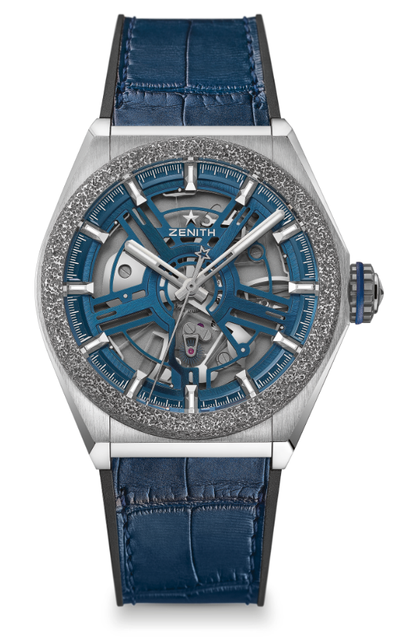
DEFY INVENTOR

CARACTERÍSTICAS TÉCNICAS
Referencia: 95.9001.9100/78.R584

PUNTOS CLAVE
Órgano regulador monolítico realizado en silicio (frente a los 30
componentes de un órgano regulador estándar)
Bisel realizado en Aeronith (el compuesto de aluminio más ligero
del mundo)
Alta frecuencia de 18Hz (129.600 VpH)
Sin necesidad de lubricación

MOVIMIENTO
Calibre: 9100
Calibre: 14 ¼ ``` (Diámetro: 32,80 mm)
Altura: 8,13 mm
Componentes: 148
Rubíes: 18
Frecuencia: 129.600 VpH (18 Hz)
Reserva de marcha: min. 48 horas
Acabados: Masa oscilante decorada con “Côtes de Genève”

FUNCIONES
Horas, minutos y segundos centrales
(mecanismo de para de segundos)

CAJA, ESFERA Y AGUJAS
Diámetro: 44 mm
Diámetro de abertura: 35,5 mm
Altura: 14,5 mm
Cristal: De zafiro abombado con tratamiento anti reflectante por ambas caras
Fondo: Cristal de zafiro transparente
Material: Titanio cepillado con bisel de Aeronith
Hermeticidad: 5 ATM
Esfera: Azul calada
Índices: Rodiados, facetados y recubiertos de Super-LumiNova® SLN C
Agujas: Rodiadas, facetadas y recubiertas de Super-LumiNova® SLN C1

CORREA Y CIERRE
Caucho negro con revestimiento de piel de aligátor azul
Doble cierre desplegable de titanio

